采购包1：本项目核心产品为二、配送点20清单-序号1课桌椅
四川英才教学设备有限公司核心产品品牌型号如下：
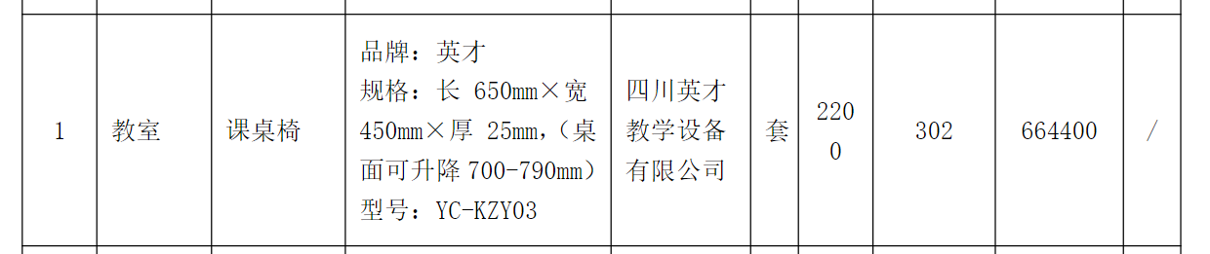
采购包2：本项目核心产品为五、配送点22清单-序号12课桌椅
西安启睿电子科技有限公司核心产品品牌型号如下：
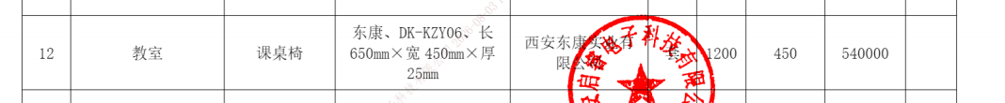
采购包3：本项目核心产品为二、配送点21清单-序号18课桌椅
西安桂冠教育科技有限公司核心产品品牌型号如下：
采购包4：本项目核心产品为二、配送点27清单-序号6课桌椅
西安睿韬智能科技有限公司核心产品品牌型号如下：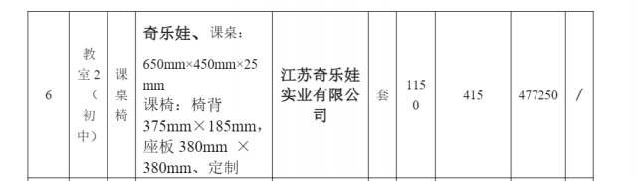
采购包5：本项目核心产品一、配送点14清单-序号5幼儿椅
西安嘉佰策信息科技有限公司核心产品品牌型号如下：

